Практикум 5. Рекуррентные последовательности и их использование для решения уравнений методом итераций
Цель работы – научиться исследовать, используя средства MATLAB, рекуррентно заданные числовые последовательности, решать функциональные уравнения методом итераций.
Продолжительность работы - 2 часа.
Оборудование – работа выполняется в компьютерном классе с использованием пакета MATLAB.
Порядок выполнения
- Знакомство со справочным материалом по математике
- Знакомство со справочным материалом по пакету MATLAB.
- Изучение примеров использования пакета MATLAB для исследования математических моделей.
- Самостоятельное выполнение упражнений. При выполнении упражнений в случае сообщения системы об ошибке рекомендуется найти и исправить ошибку самостоятельно; однако, если после многократных попыток сделать это не удается, то можно и нужно проконсультироваться с преподавателем.
P.S. Отчитываться перед преподавателем о выполнении упражнений не нужно. Однако, следует учесть, что их выполнение – залог успешного написания контрольной работы по модулю, поскольку контрольная работа составлена из аналогов упражнений.
Справочный материал по математике
1. Рекуррентное задание числовых последовательностей
Ранее мы рассматривали последовательности, заданные формулой общего члена. Но последовательности могут быть заданы и другими способами. Рассмотрим задание последовательностей рекуррентными соотношениями. При таком способе задания указывают один или несколько первых членов последовательности и формулу, которая позволяет найти ее -й член через члены с меньшими номерами.
Например, рекуррентно определяют арифметическую и геометрическую прогрессию: арифметическая прогрессия – это последовательность, у которой каждый член, начиная со второго, равен предыдущему, сложенному с некоторым числом (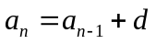); геометрической прогрессией называется последовательность, у которой каждый член, начиная со второго, равен предыдущему, умноженному на некоторое число (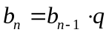).
Еще один пример - последовательность, первые два члена которой равны 1, а каждый последующий равен сумме двух предшествующих. Эта последовательность называется последовательностью Фибоначчи: 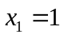, 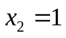, 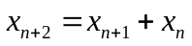 - 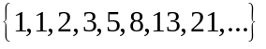.
2. Решение функциональных уравнений методом итераций
Рассмотрим использование рекуррентно заданных последовательностей для решения уравнений.
Пусть дано уравнение 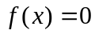, причем функция 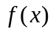 определена и непрерывна в интервале 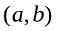. Задача состоит в нахождении его корней.
Рассматривать будем только те уравнения, корни которых изолированы (для каждого корня существует окрестность, не содержащая других корней).
Приближенное нахождение изолированных корней уравнения складывается из двух этапов:
1) локализация корня, т.е. установление отрезка 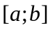 , в котором содержится только этот корень уравнения;
2) вычисление с требуемой точностью локализованного корня.
Первый этап – локализацию корня – практически всегда можно выполнить графически.
Для осуществления второго этапа будем использовать метод итераций, Этот метод основан на построении рекуррентной числовой последовательности, члены которой являются приближениями корня уравнения. Идея этого метода состоит в следующем.
Заменим уравнение равносильным ему уравнением
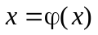.
Построим итерационный процесс.
Возьмем в качестве нулевого приближения корня число 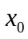 и подставим его в правую часть уравнения . Получим некоторое число 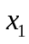:
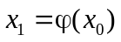.
Подставляя теперь в правую часть уравнения число , получим число 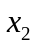:
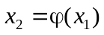.
Продолжая описанный процесс, на -м шаге вычислим число 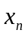:
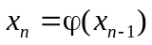.
В итоге получим последовательность 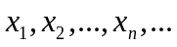.
При определенных условиях эта последовательность сходится, т.е. существует предел 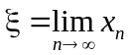. Чтобы понять, чему он равен, перейдем к пределу в равенстве . В случае непрерывности функции 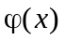 находим
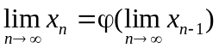 или 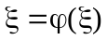.
Таким образом, если предел последовательности существует, то он является корнем уравнения и может быть вычислен приближенно по формуле с любой степенью точности. В этом случае итерационный процесс, описываемый формулами (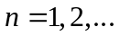), называется сходящимся.
Возникает два важных вопроса:
1) В каком случае мы можем быть уверены, что предел последовательности существует (или, что то же, итерационный процесс сходится)?
2) Если итерационный процесс сходится, то на каком его шаге достигается требуемая точность? Иными словами, при каком можно утверждать, что 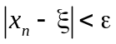, и остановить итерационный процесс?
Ответ на первый вопрос дает следующая теорема:
Пусть функция определена и дифференцируема на 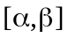, причем 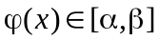, и существует такое число 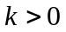, что при 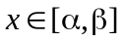 выполняется неравенство 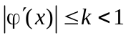. Тогда процесс итерации сходится независимо от начального значения 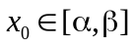 и число является единственным корнем уравнения на .
Теорема является следствием принципа сжатых отображений, который вам предстоит изучить и научиться доказывать позже (в курсе «Дифференциальные уравнения»). Однако «откуда эти достаточные условия сходимости взялись», можно предположить уже сейчас. Важность условия становится понятной, если посмотреть на итерационный процесс с геометрической точки зрения. Построим на плоскости 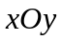 графики функций 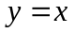 и 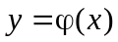. Каждый корень уравнения является абсциссой точки пересечения  кривой с прямой . Построение точки на оси 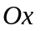 по точке сводится к следующему. Пройдем по прямой, параллельной оси 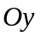, от точки оси до кривой . Окажемся в точке кривой с координатами 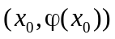 (назовем эту точку 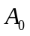). Из пройдем по прямой, параллельной оси , до прямой . Окажемся в точке 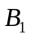 с координатами 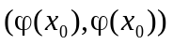. Спустимся из по прямой, параллельной оси , на ось . Окажемся в точке оси с координатой 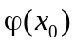. Но в итерационном процессе 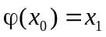, значит точка построена. Совершенно аналогично строятся точки 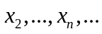.
Ниже на первых двух рисунках итерационный процесс представлен для , а на третьем – для 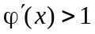.
Рисунок 1 соответствует случаю 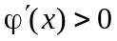, рисунок 2 – случаю 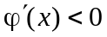. В обоих случаях в ходе итерационного процесса выстраивается ломаная 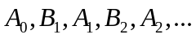Общие абсциссы точек 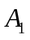 и ,  и 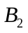, 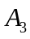 и 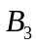 и т.д. представляют собой последовательные приближения корня - итерационный процесс сходится.
На рисунке 3 члены последовательности не приближаются к корню , а удаляются от него – итерационный процесс расходится.
A₀  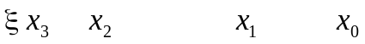  B₁  B₂  A₁  A₂ | A₀  B₁  B₂  A₁  A₂  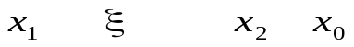
Рис. 1 | Рис. 2

A₀
A₁
B₁
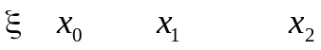
B₂
Рис. 3

Теперь обратимся ко второму вопросу: до каких пор следует продолжать процесс итерации, чтобы получить значение корня в пределах заданной абсолютной погрешности ? Оказывается (это выясняется в процессе доказательства принципа сжатых отображений), что при выполнении неравенства 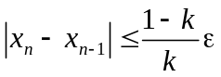 выполняется неравенство 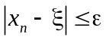. Следовательно, как только условие будет выполнено, итерационный процесс можно заканчивать.

Итак, подытожим.
План поиска корня | Комментарии
1. Локализуем корень, т.е. находим отрезок 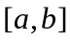, в котором содержится только интересующий нас корень уравнения. | Корень можно локализовать по графику функции.
2. Записываем уравнение в виде  и подбираем отрезок 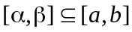 такой, что для любого выполняется неравенство . | Перейти от уравнения к уравнению можно разными способами. Наша задача сделать это так, чтобы на некотором отрезке выполнялось условие . Можно попробовать такой вариант перехода: ; 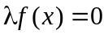; 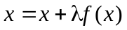 (здесь 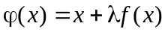); выполнение условия обеспечивается выбором числа и отрезка .
3. Выбираем любое (начальное приближение корня) и последовательно вычисляем по формулам  до тех пор, пока не будет выполнено неравенство (здесь - заданная абсолютная погрешность вычисления корня). | На практике, если найти затруднительно, вычисление проводят до выполнения неравенства 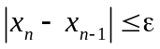.
4. Объявляем результат: 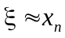 . | Если остановка итерационного процесса была проведена по условию , то погрешность вычисления не превышает , т.е. выполняется неравенство .
Справочный материал по пакету MATLAB
1. Операторы сравнения
Оператор сравнения сравнивает два числа (или поэлементно два массива одинаковой размерности) и определяет, является ли утверждение сравнения (например, 3 > 2) истиной или ложью.

Оператор сравнения | Описание
 | равно
 | неравно
< | меньше
> | больше
<= | меньше или равно
>= | больше или равно

Когда сравниваются два числа, то результатом операции сравнения является логическая константа: 1 (логическая истина, true), если утверждение сравнения является истинным, или 0 (логическая ложь, false), если утверждение сравнения является ложным. Когда сравниваются два массива (одного и того же размера), то сравнение выполняется поэлементно и результатом является логический массив из логических 0 и 1 того же размера.
>> a=2; b=3;
>> a==b
ans =
0
>> a~=b
ans =
1
>> a<=b
ans =
1
>> A=[1 2 3]; B=[-1 2 4];
>> A~=B
ans =
1 0 1
>> A<B
ans =
0 0 1
Важное об операторах сравнения:
(1) Операторы сравнения можно использовать в математических выражениях.
>> x=(2<3)+(4>=5)+(2~=3)
x =
2
(2) В математическом выражении, которое включает операции сравнения и арифметические операции, арифметические операции имеют приоритет над операциями сравнения; сами операции сравнения имеют равный приоритет и выполняются слева направо.
(3) Логические массивы могут использоваться для извлечения из векторов тех элементов, которые удовлетворяют определенным условиям (числовые массивы из нулей и единиц для этого не годятся).
>> h=[2 3 4 5 1 2]
h =
2 3 4 5 1 2
>> f=h<=2
f =
1 0 0 0 1 1
>> p=h(f)
p =
2 1 2

2. Циклы с неопределенным числом операций
Цикл while-end используется в ситуациях, когда заранее неизвестно, сколько именно раз нужно будет выполнять группу команд. Когда запускается циклический процесс, не определено число проходов по циклу. Вместо этого заходы в цикл продолжаются до тех пор, пока не будет выполнено установленное условие.
Структура цикла while-end:
while условное выражение
……………
…………… Группа команд MATLAB
……………
end
Когда программа достигает строки с началом while, проверяется условное выражение. Если оно ложно (0), то MATLAB пропускает все до утверждения end и продолжает программу. Если условное выражение истинно (1), то MATLAB выполняет группу команд между операторами while и end. Затем происходит переход назад к оператору while и снова проверяется условное выражение.
Важное о цикле while -end:
(1) Условное выражение имеет форму:
выражение <оператор отношения> выражение
оператор отношения: ==, <=, >=, <, >, ~
(2) Условное выражение должно включать по крайней мере одну переменную.
(3) Переменным в условном выражении должны быть присвоены начальные значения до вхождения в цикл.
(4) При написании цикла нужно обязательно проследить, чтобы переменным, которые находятся в условном выражении, на каком-то шаге циклического процесса будут присвоены такие значения, при которых условное выражение станет ложным. В противном случае цикл будет повторяться неопределенно долго.
%Скрипт
s=10
while s>1
s=s/2
end
%Результат его работы
s =
10
s =
5
s =
2.5000
s =
1.2500
s =
0.6250
Примеры применений MATLAB
Пример 1. Исследовать на сходимость последовательность, заданную рекуррентным соотношением: 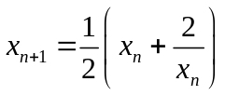, 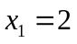.
Решение. Построим график последовательности.
clear
x(1)=2;
for n=2:50
x(n)=0.5*(x(n-1)+2/x(n-1));
end
plot(1:n,x,'.')
grid on
xlabel('n'), ylabel('x(n)')
title ('график последовательности x(n)=0.5*(x(n-1)+2/x(n-1))')
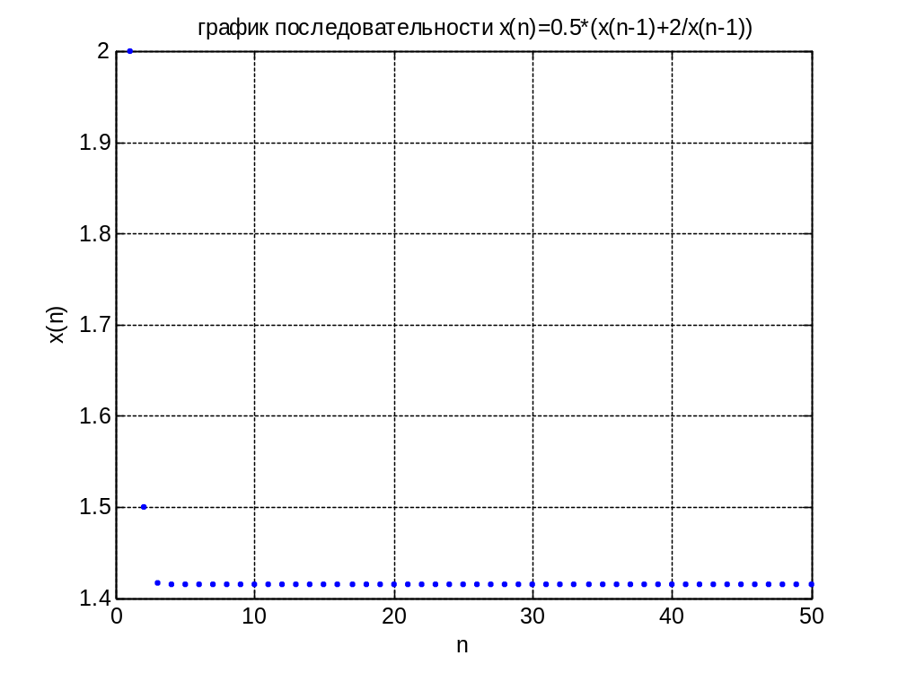
По графику естественно предположить, что последовательность сходится. Если исходить из этого предположения, то несложно аналитически найти предел последовательности.
Обозначим 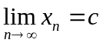. Перейдем к пределу в рекуррентном соотношении и воспользуемся тем, что для любой сходящейся последовательности 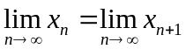:
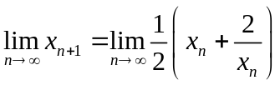, 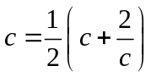, 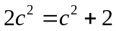, 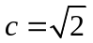.
Заметим, что строгое доказательство сходимости рассматриваемой последовательности неочевидно. Приведем его здесь «любопытства ради» (доказательство далее выделено курсивом, его можно пропустить). В одном из предыдущих практикумов мы проводили несколько вычислительных экспериментов на сравнение среднего арифметического и среднего геометрического нескольких положительных чисел. Тогда, основываясь на результатах вычислений, мы предположили (но не доказали!), что первое всегда больше либо равно второго. Это предположение легко строго обосновать в случае, если чисел два. Действительно, 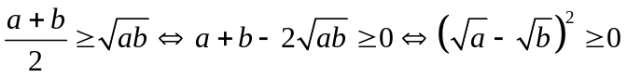. Поскольку верно последнее неравенство в цепочке, то верно и первое. Так как 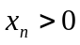 при любом , то можно применить доказанное неравенство к числам и 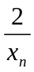: 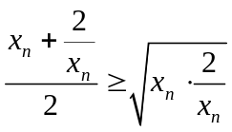, откуда 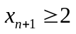. Но тогда 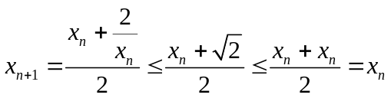. Таким образом, последовательность 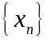 ограничена снизу и монотонно убывает. Следовательно, по теореме Вейерштрасса она имеет предел.
Пример 2. Найти приближенное значение корней уравнения 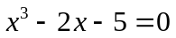 с погрешностью 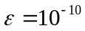.
Решение. Рассмотрим функцию 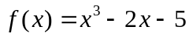. Построим ее график с тем, чтобы локализовать корни уравнения .
Начнем с построения графика на отрезке 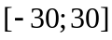.
x=-30:0.001:30;
y=x.^3-2*x-5;
plot(x,y)
grid on
title('График функции f=x.^3-2*x-5')
xlabel('x'), ylabel('y')

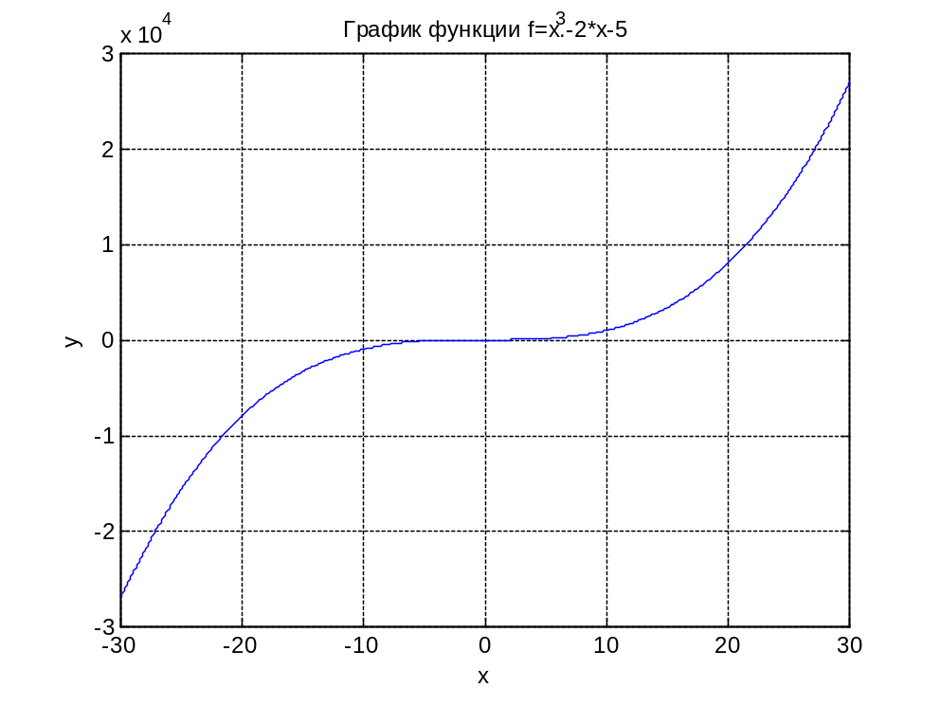

Сузим промежуток: x=-10:0.001:10.
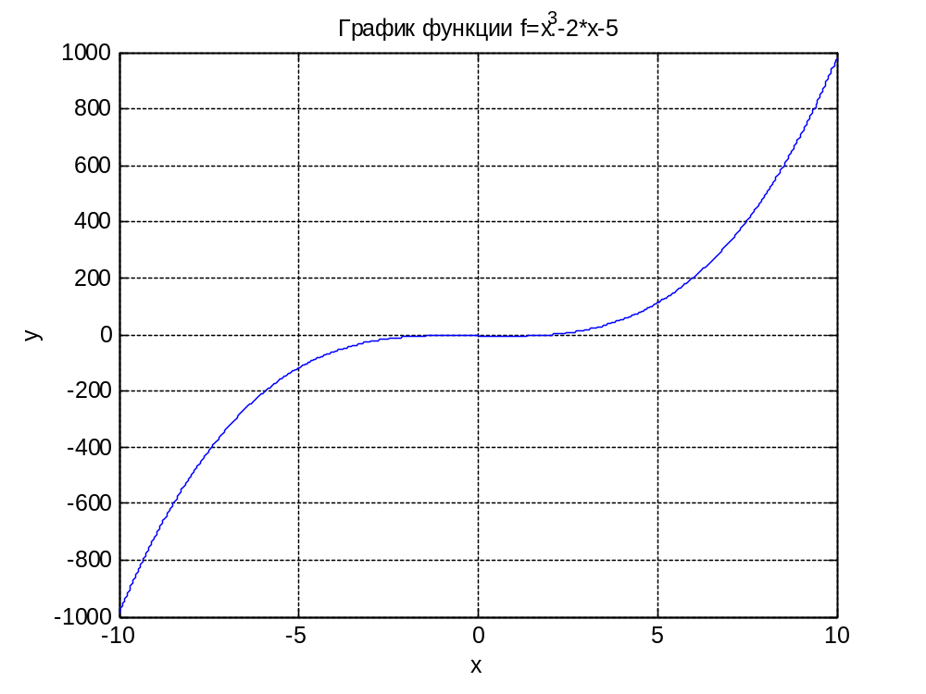
Поскольку вблизи нуля ситуация с точками пересечения с осью осталась неясной, сузим промежуток повторно, до отрезка 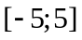.
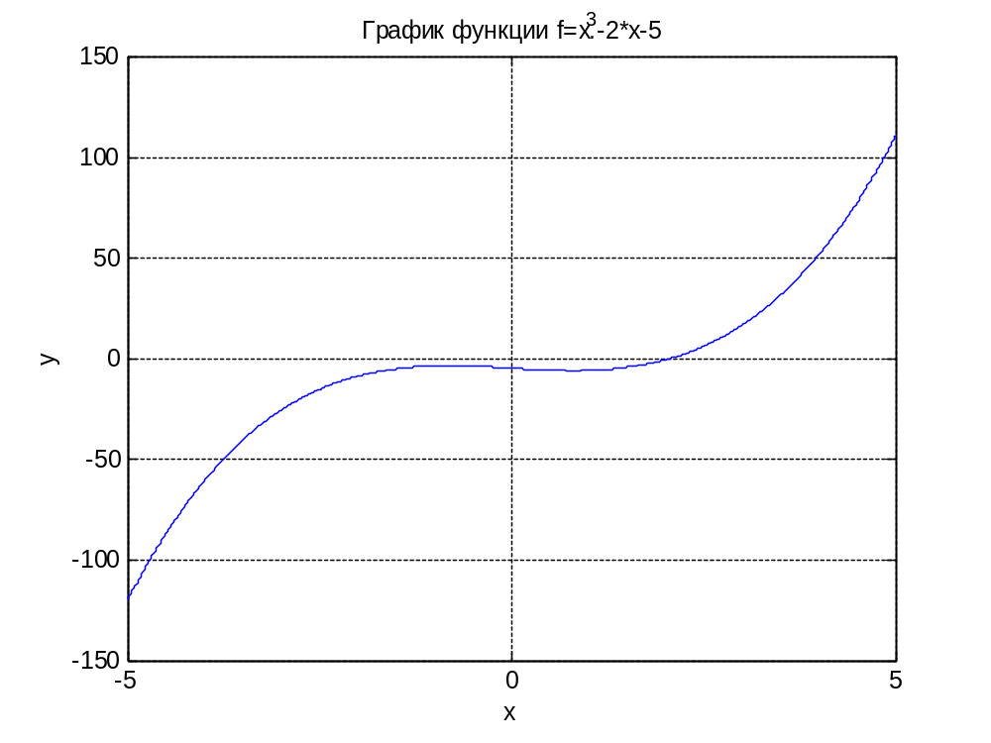
На рисунке видно, что на отрезке уравнение имеет один корень. Несложно убедиться аналитически, что вне этого отрезка уравнение корней не имеет. Действительно, 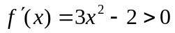 при 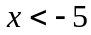 и 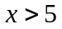, следовательно, функция возрастает на этих промежутках и, значит, 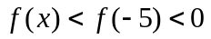 и 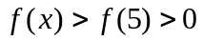.
Итак, уравнение имеет только один корень. После нескольких итераций сузим отрезок локализации корня до x=2.091:0.001:2.096.

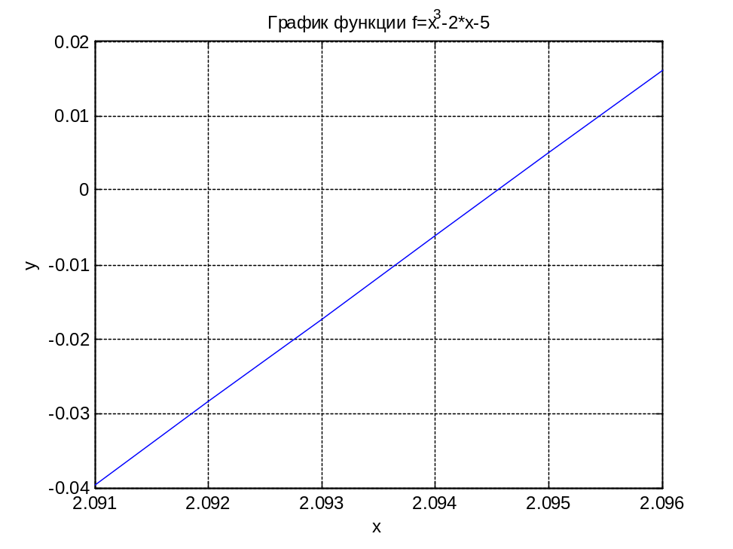
Приступим ко второму этапу поиска корня – построению итерационного процесса. Нам нужно перейти к уравнению так, чтобы на отрезке 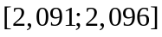 выполнялось неравенство .
Попробуем самый простой вариант –
(1) 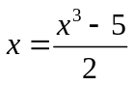 или 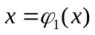, где 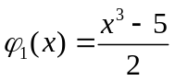.
Производная 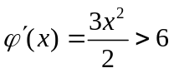 на , следовательно, функция для построения итерационного процесса не подойдет.
Посмотрим следующие равносильные уравнения:
(2) 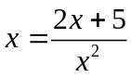 или 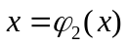, где 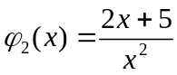;
(3) 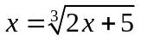 или 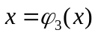, где 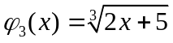.
Найдем производные функций 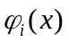 и оценим их значения на отрезке с помощью графиков. Имеем: 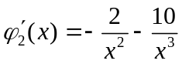 и 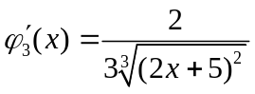.
clear
x=2.091:0.001:2.096;
y=-2./(x.^2)-10./(x.^3);
plot(x,y)
grid on
title('График функции y=-2/(x^2)-10/(x^3)')
xlabel('x'), ylabel('y')
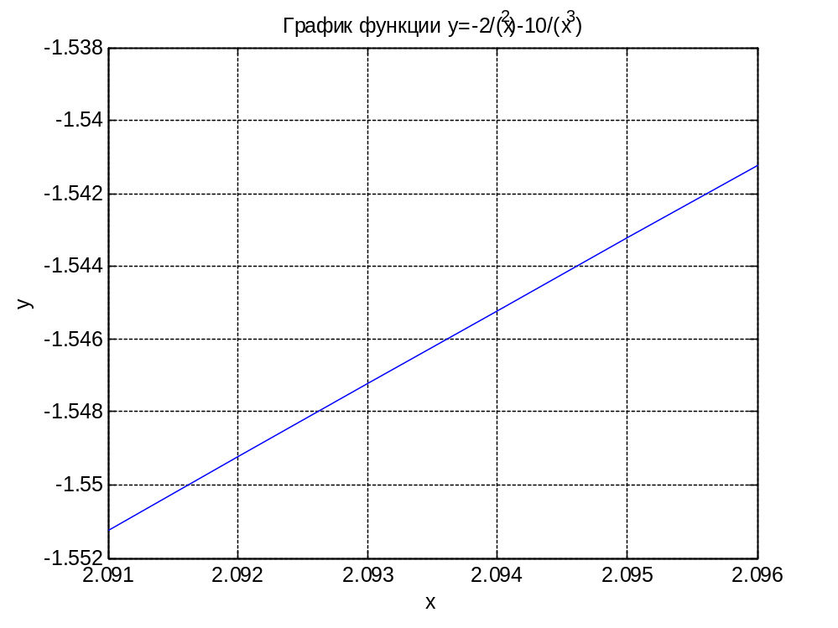
clear
x=2.091:0.001:2.096;
y=2./(3*nthroot((2.*x+5).^2,3));
plot(x,y)
grid on
title('График функции y=2/(3*nthroot((2*x+5)^2,3))')
xlabel('x'), ylabel('y')

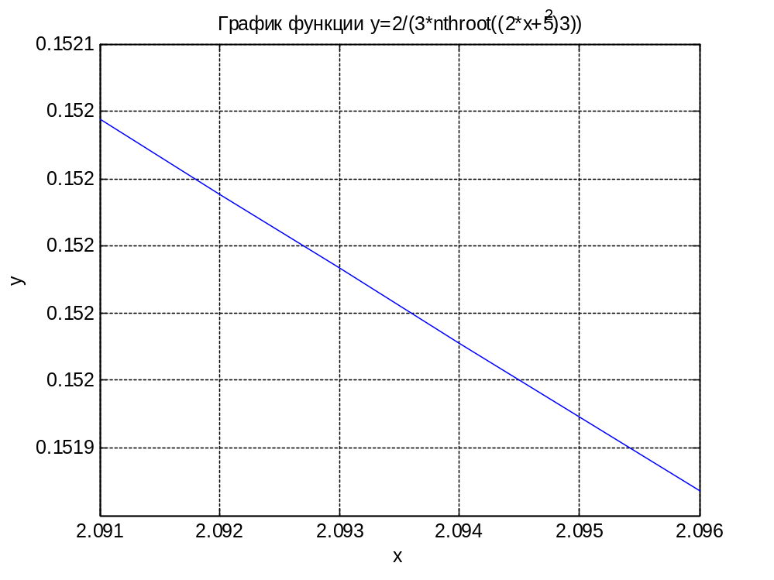
Графики показывают, что условию сходимости итерационного процесса удовлетворяет только функция , для производной которой справедлива оценка 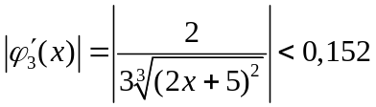, т.е. можно взять 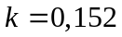.
Выберем 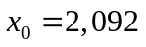 в качестве начального приближения корня и последовательно вычисляем по формулам 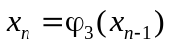 до тех пор, пока не будет выполнено неравенство (здесь , ).
Расчеты показывают (программу сознательно не приводим), что заданная точность достигается при 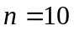. Приближенное с требуемой точностью значение корня равно
x(10)=2.0945514814 (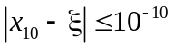).
Упражнения
Упражнение 1
По графику последовательности 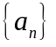 высказать предположения (гипотезы) о ее свойствах (монотонности, ограниченности, сходимости). В случае сходимости, используя график, найти приближенное значение предела, а также найти предел аналитически.
а) 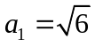, 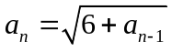 ; б) 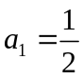, 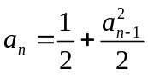.
Упражнение 2
Методом итераций найти корни уравнения с указанной погрешностью:
а) 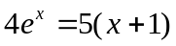 с погрешностью 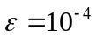.
б) 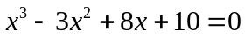 с погрешностью 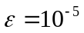.
Список литературы и информационных ресурсов
- Сборник задач по математике для втузов [Текст]: Учеб. пособие для втузов: В 4-х ч. Ч. 2: [Введение в анализ; Дифференциальное и интегральное исчисление функций одной переменной; Дифференциальное исчисление функций нескольких переменных; Кратные интегралы; Дифференциальные уравнения] / Под ред. А.В. Ефимова, А.С. Поспелова. - 5-е изд., перераб. и доп. - М.: Физматлит, 2009.
- В.Г.Потемкин "Введение в Matlab" (v 5.3) http://matlab.exponenta.ru
- Мещеряков В.В. Задачи по математике с MATLAB&SIMULINK – М.: ДИАЛОГ-МИФИ, 2007
- Амос Гилат. MATLAB. Теория и практика. 5-е изд./ Пер. с англ. Смоленцев Н.К. – М.:ДМК Пресс, 2016.
- http://matlab.exponenta.ru

